Новости группы №8 «Гномики».

Июль 2019

Воспитатель: Саляхутдинова Н.Ю.

- Выставка рисунков «Страна Светофория».

В процессе рисования дети закрепили знания о сигналах светофора и их значении.

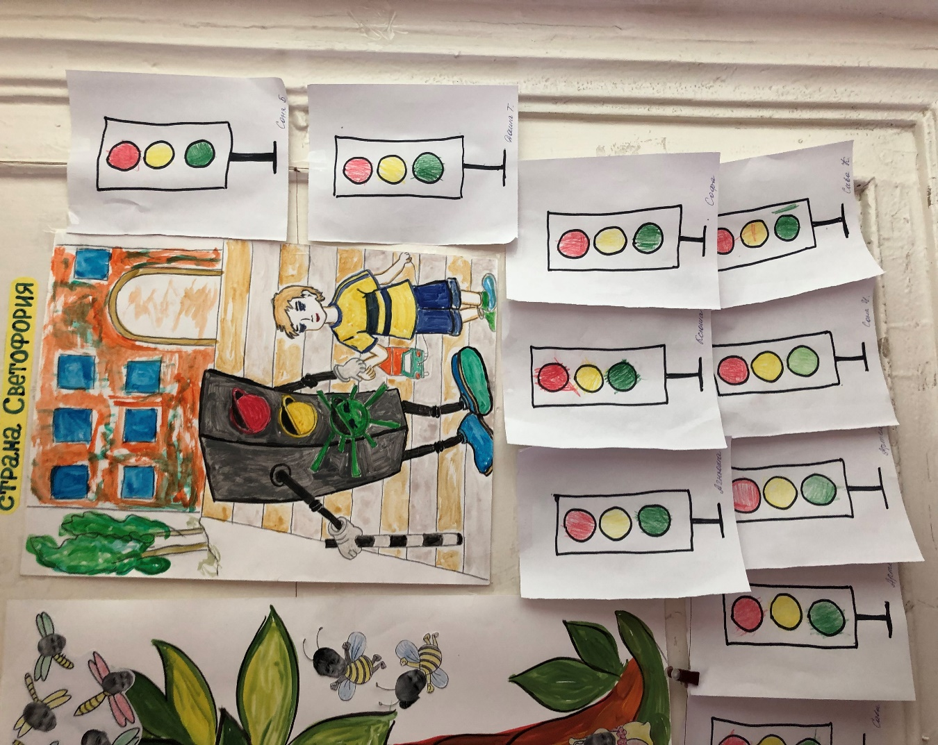

Экскурсия по достопримечательностям родного края «Мы любим край родной»:

- Экскурсия в сквер Дворца Культуры: прогулялись по липовой аллее, вспомнили названия знакомых растений, повторили имена писателей, оставили рисунке на асфальте.

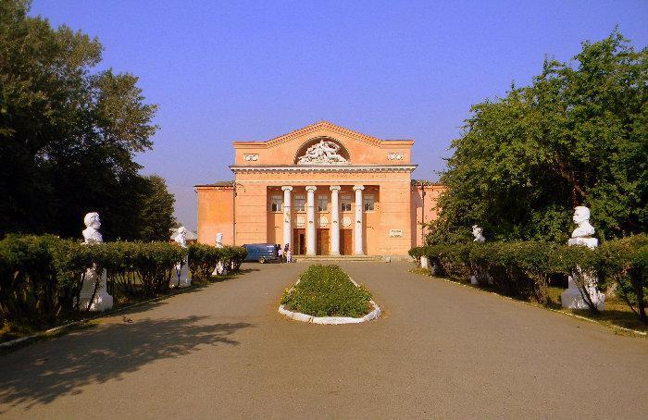

-Экскурсия в сквер Ветеранов Боевых Действий.

Дети почтили память воинов, отдавших свои жизни за мирное небо.

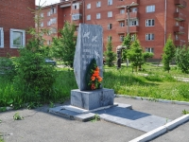

- Веселые старты: «Мы любим лето!»



Дети соревновались в ловкости, быстроте, смекалке.

Развлечение «В гостях у Красочки!»

Знакомство с оттенками и закрепление названий основных красок.

